CR REUNION REGIONALE IHF - AFIB
Région Aquitaine / Sud-ouest

Mercredi 13 mars 2019
CHU de BORDEAUX

Organisé par Frédéric ALEXANDRE, Ingénieur travaux, délégué IHF Aquitaine,

Yves GUILLOU, délégué IHF et Ingénieur travaux et Valérie Moreno, Ingénieure biomédicale, membre du CA de l’AFIB, du CHU de Bordeaux

Magali LAFAYE, Ingénieure biomédicale, déléguée AFIB Sud-Ouest

Cette réunion régionale IHF – AFIB, sur la thématique « des robots à l’hôpital », s’est déroulée le 13 mars 2019 au CHU de Bordeaux et a regroupé une quarantaine d’ingénieurs travaux et biomédicaux.

Cette journée a débuté par une présentation du Cyber Knife par la société ACCURAY. Puis un retour d’expérience a été réalisé sur son installation au service de radiothérapie du site de Haut-Lévêque, en détaillant les contraintes d’installation.

Un projet innovant a été ensuite présenté : un robot de préparation des injectables stériles de KIRO Oncology, destiné à la préparation des cytotoxiques, mais également adapté pour réaliser les anticorps monoclonaux et les anti-infectieux, cette application innovante ayant permis une acquisition de l’équipement selon l’article 77 du CMP.

DS Automotion a ensuite expliqué comment mettre en place des systèmes automatisés sur des batiments existants, pour les flux logistiques.

Pour terminer la matinée, la société ALS a présenté leur système de géolocalisation des patients et des équipements.

L’après-midi a été consacré aux visites sur le site de Haut-Levêque, du service d’endoscopie et du service de radiothérapie avec le Cyber Knife.

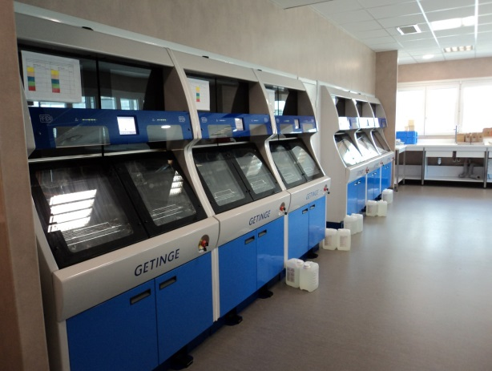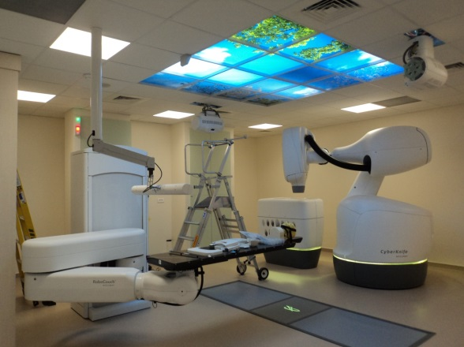

Service d’endoscopie Radiothérapie haut Lévêque Cyber Knife

